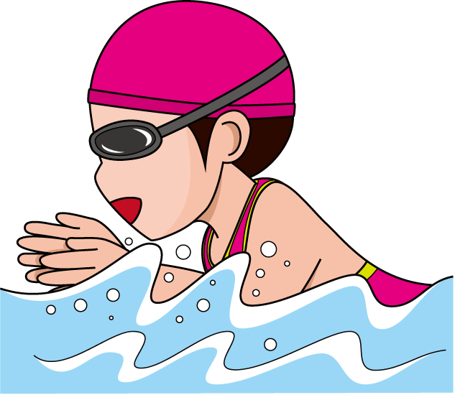
うぽーつ
新日本スポーツ連盟中野区連盟水泳教室（全５コース）
鷺宮スポーツコミュニティプラザ（旧鷺宮体育館）
短時間で息継ぎが覚えられる画期的なドル平
＆4泳法各コース別で指導・（初級～中級）

毎週金曜日Ⅰ３時～１５時 「専任コーチ付」
月会費￥３３００ 入会金￥１０００
受付は金曜日12:30～12:50 体育館１階ロビー奥です

